

产品规格书

|  |  |
| --- | --- |
| **产品名称** | ：家用全角度监控器云台 |
| **版 本** | ：V1.0 |

|  |  |  |  |
| --- | --- | --- | --- |
| 版本 | 日期 | 版本更新记录 | 核准 |
| V1.0 | 2020-06-12 | 基本功能 | 李珈毅 |
|  |  |  |  |
|  |  |  |  |
|  |  |  |  |
|  |  |  |  |
|  |  |  |  |
|  |  |  |  |

**目录**

1. 简介 3

1.1 目的 3

1.2 范围 3

2. 总体概述 3

2.1 硬件概述 3

2.1.1 产品介绍 3

2.1.2 产品环境介绍 3

2.2 硬件功能 3

2.3 电气特性 3

2.4 用户特征 3

3. 具体需求 3

3.1 功能需求 3

3.2 性能需求 3

3.3 外部接口需求 3

3.3.1 用户接口 4

3.3.2 硬件接口 4

3.3.3 通讯接口 4

4. 总体设计约束 4

4.1 硬件约束 4

4.2 技术限制 4

5. 设备质量特性 4

6. 依赖关系 4

7. 其他需求 4

8. 需求分级 4

9. 待确定问题 4

10. 附录 5

10.1 系统框图 5

10.2 三视图 5

# 

# 简介

## 目的

本产品可以在360度全方位的极大空间运转下，适用于多种应用场合，可以用在摄像机的精确快速监视，物体捕捉；或者全方位的高精度滑行导轨。

## 范围

本产品属于家用安防监控。

# 总体概述

## 硬件概述

### 产品介绍

本产品由中天微电子公司开发的核心为Xilinx XC7A200T3B的FPGA开发板 FMX7AR3B，其中搭载有平头哥半导体有限公司的无剑100 嵌入式系统（SoC）、主板供电模块、步进电机、电机驱动器以及蓝牙通讯单元组成。

### 产品环境介绍

本产品用于室内环境，需要有良好电磁环境，在2.4GHz频段下不存在较大干扰。

## 硬件功能

本产品的物理结构如附录10.2所示。其中包含两个步进电机，下方电机作为主电机，负责x轴方向上维度控制，另外一个电机在y轴方向上与主电机连接，负责y轴方向上的维度控制，两者结合可以做到水平360度以及俯仰180度的环视功能。两个步进电机和驱动器固定在一块底板上，成为独立的运动部分；无剑100开发板作为单独的控制部分。

## 电气特性

输入：220伏 50赫兹交流电

内部调制电压：12伏 6安直流电

## 用户特征

本产品面向家用消费级用户，为民用级别产品。

# 具体需求

## 功能需求

实现水平360度以及俯仰180度的旋转功能以及远程可控制性。

## 性能需求

本产品需要达到高响应速度、低功耗、可编程的高性能。

## 外部接口需求

### 用户接口

用户通过输入指令，如水平向左旋转20度，控制本产品。

### 硬件接口

本产品留有若干通用输入/输出接口用于连接硬件。

### 通讯接口

本产品留有2.4GHz蓝牙协议的通讯接口。

# 总体设计约束

## 硬件约束

由于题目限制，采用能力冗余的57系列步进电机，导致产品庞大以及高功率消耗。

## 技术限制

本产品尚无技术限制。

# 设备质量特性

本产品具有高于3米每秒的运行速度以及低于100毫秒的控制延迟与低于200毫秒的通讯延迟。

# 依赖关系

本产品依赖于独立的摄像头与存储设备，共同构成监控设备。

# 其他需求

本产品尚无其他需求。

# 需求分级

本产品尚无其他需求。

# 待确定问题

本产品尚未产生待确定问题。

# 附录

## 系统框图

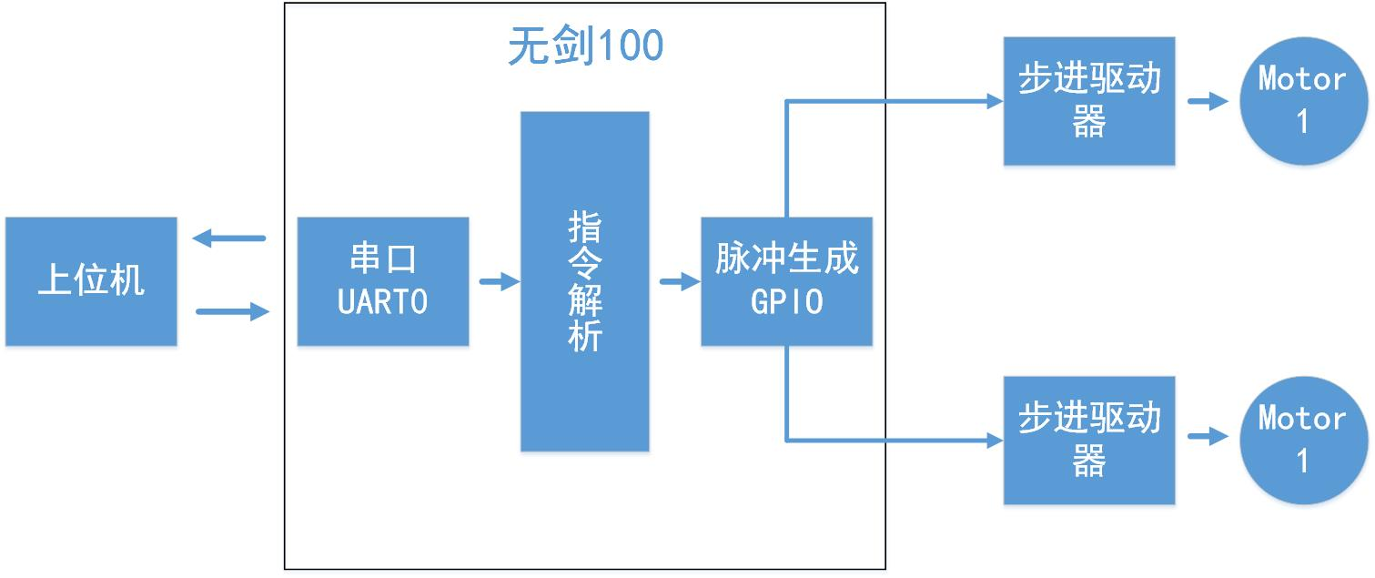

## 三视图

